Дата 25. 03.2020
Тема уроку «Монтаж трифазних розеток »
Завдання:
1. Використовуючи підручник, опорний конспект та Internet ресурси опрацювати матеріал з даної теми, законспектувати основні положення теми згідно плану, письмово відповісти на контрольні запитання .
Зміст
- Відмітні особливості трифазних розеток
- Критерії вибору обладнання
- Особливості підключення
Електропостачання приватних будинків та квартир відбувається за однофазною лінії з напругою 220В. Силові лінії використовуються для потужного обладнання. У цьому випадку, у схемі електропостачання застосовується особлива точка підключення– трифазна розетка з заземлюючим контактом або без нього, а також комплектна їй вилка.

Відмітні особливості трифазних розеток
Якщо говорити про силових комутаційних пристроях, якими є розетки і вилки, що утворюють пару, то вони явно відрізняються від звичної для більшості обивателів 1-фазної точки підключення.
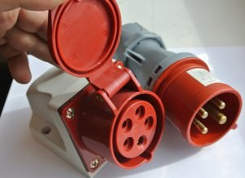
В першу чергу, відмінність стосується переданого напруги, яке для звичайної квартирної розетки підтримується на рівні 220В. Для введення в експлуатацію потужних приладів і обладнання його недостатньо, щоб забезпечити нормальну роботу і взагалі можливість запуску. Тому використовується напруга 380В.
Другою відмінністю є кількість пар сполук. Стандартна 220-вольта євро вилка і розетка мають схему з двома контактами – фазним і нульовим. В окремих випадках, якщо це передбачає проект електропостачання, використовуються точки з додатковим заземлюючим контактом у вигляді діаметрально розташованих притискних скоб. Силові трифазні пристрої мають стандартних 4 голчастих або ножових контакту в схемі підключення. Три з них відведено під кожну з трьох фаз (L1, L2, L3 або A,B,C), а четвертий – під «нуль» (N). Існує також компонування на п’ять пар, з окремо виділеним нульовим і заземлюючим контактом (PE).

Критерії вибору обладнання
Сучасний ринок електрообладнання надає споживачеві досить широкий вибір силових трифазних розеток і вилок. Кожен виробник закладає в свою продукцію унікальні конструктивні рішення і параметри роботи. Все це треба враховувати, оскільки в кінцевому підсумку від них залежить схема з’єднань і монтажу, а також безпеку і довговічність обслуговування.
На практиці рекомендується звертати увагу на наступні моменти:
- Кількість контактів і їх відповідність конкретним завданням;
- Форма контактів. Це важливо при роздільній купівлі вилки і розетки, оскільки гарантує стовідсоткову стиковку вузлів;
- Виконання (стаціонарний, мобільний);
- Номінальна величина струму. Як правило, використовуються вироби зі стандартним значенням струму 16, 32 або 64А. Конкретне значення залежить від споживаної потужності обладнання;
- Ступінь захисту (IP) від пилу і вологи.

Особливості підключення
На території Російської Федерації споживачі струму з напругою 380В, як правило використовують для комутації два основних форм-фактора трифазних розеток: РС 32 і 115 (3Р+РЕ+N). Саме тому процес підключення, схему доцільно розглянути на прикладі кожного типу окремо.
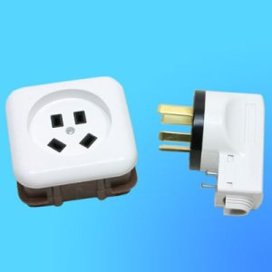
Отже, розетки РС32 – типові точки роздачі електрики, які візуально мало чим відрізняються від своїх 220-вольтів побратимів (за винятком, звичайно ж, кількості контактів). Вони використовуються тільки стаціонарно, тобто підключається обладнання не буде переміщатися.

Для введення в експлуатацію такої точки використовується наступний порядок:
• Відключення напруги у відповідній електричної ланцюга. Додатково рекомендується зробити контрольний вимір, використовуючи вольтметр або індикатор;
• Підключення фазних проводів на відповідні контакти. Принципового значення порядок проводів не має, якщо тільки не під’єднується електродвигун. У цьому випадку від порядку фаз залежить напрямок обертання агрегату;
• Підключення нульового проводу;
• Підключення заземлюючого контакту.
З’єднання проводів вилки відбувається аналогічно, минаючи перший етап. Приблизна 3-фазна схема електричних з’єднань має наступний вигляд:
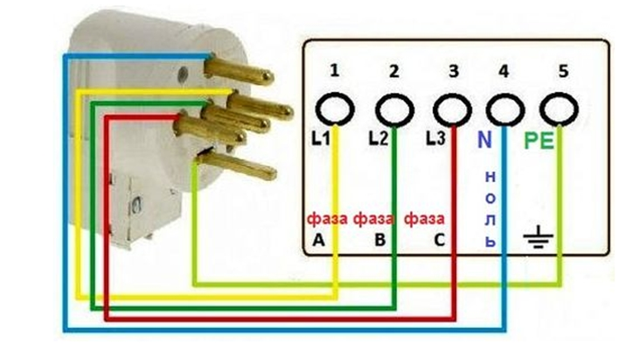
Якщо вилка і розетка не має заземлюючий контакт (РЕ), то з’єднується з контуром через болт на корпусі приладу.
Тип 115 (3Р+РЕ+N) відрізняється тим, що може бути використаний для мобільних з’єднань. У цьому випадку обов’язковою умовою є підведення проводу заземлення (як правило, використовується мідний багатожильний кабель з перерізом не менше ніж сумарна фазних і нульового). Схема і порядок підключення в цьому випадку будуть аналогічними типу РС32, тому сенсу описувати ще раз одне і те ж немає. Єдине, що ще потрібно врахувати, вибираючи тип 115, це необов’язковість під’єднання заземлення безпосередньо на контакт розетки (РЕ), якщо вона буде використовуватися стаціонарно.
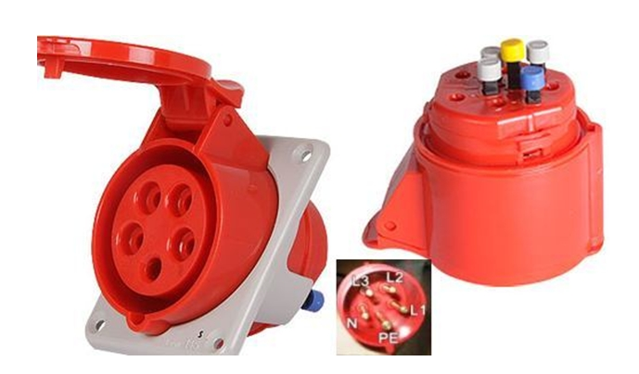
Підключення трифазної розетки і вилки– це операція, яку під силу здійснити будь-якій людині. Після з’єднання проводів і кріплення, обов’язково необхідно провести контрольні заміри напруги, щоб переконатися у правильності складання.

